Федерация профсоюзов Беларуси

УП «Белпрофсоюзкурорт»

Унитарное предприятие «Белпрофсоюзкурорт» является одной из крупнейших организаций в области санаторно-курортного лечения в Республике Беларусь. В нашу систему входят 13 санаториев.
Лечебно-диагностическая база наших санаториев располагает всем спектром аппаратных физиотерапевтических процедур. Помимо этого широкую известность получили белорусские минеральные воды. Добываемые из скважин санаториев являются прямыми аналогами известных курортных брэндов. Не менее эффективен и другой метод - грязелечение.
Постоянно совершенствуется лечебная и материально-техническая база здравниц, создавая для пребывания в санатории прекрасные условия. Ведется постоянное внедрение современных лечебно-диагностических методик. В каждом профсоюзном санатории есть оборудование для диагностики, физиотерапевтических процедур, спортивные и тренажерные залы и многое другое.
В наших здравницах работает опытный, квалифицированный персонал, который все свои знания, энергию и опыт отдает на благо здоровья людей.

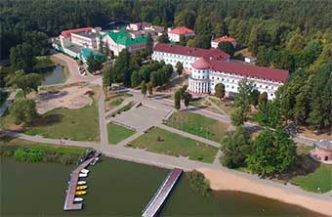
Белорусочка
Санаторий «Белорусочка» расположен в экологически чистой зоне среди хвойно-березового леса на берегу водохранилища Дрозды, вблизи столицы Беларуси города Минска, в 4-х км от МКАД. Санаторий обладает развитой инфраструктурой, современной медицинской базой, высококвалифицированными специалистами, комфортабельными номерами. Вы найдете здесь отличные возможности для отдыха, лечения и приятного времяпрепровождения в окружении живописной природы.

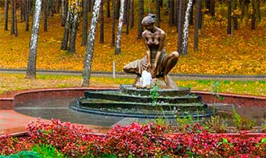
Криница
Одна из старейших здравниц в Республике Беларусь, санаторий «Криница» расположен на курорте республиканского значения Ждановичи на берегу красивого водоема, всего в 1 км от Минска в экологически чистом районе. В настоящее время санаторий «Криница» является современной комфортабельной здравницей. Основными лечебными факторами санатория являются Ждановичские минеральные воды для внутреннего и наружного применения, лечебная сапропелевая грязь озера Судобль.

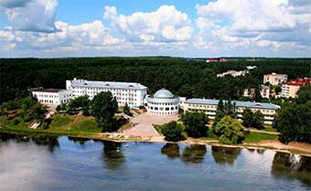
Нарочь
Живительная сила окружающей природы, умеренный мягкий климат, чистый воздух, большие массивы хвойного леса, кристально-чистая вода – это Ваш отдых в Санатории «Нарочь». Санаторий находится в центре курортного поселка Нарочь в 20 м от прибрежной полосы озера Нарочь. Расстояние до г. Минска 120 км.

Нарочанский берег
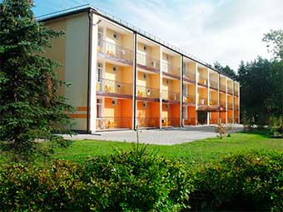
Санаторий «Нарочанский берег» находится в северо-западной части Беларуси, в 160 км от г. Минска, 250 км от Витебска, на территории Национального парка «Нарочанский». Санаторий расположен в хвойном лесу, на холмистом берегу озера Нарочь – настоящей жемчужины Беларуси. Массивы хвойного леса в сочетании с водным пространством озера создали микроклимат, который успокаивает, стимулирует защитные силы организма, заряжает энергией.

Нарочанка
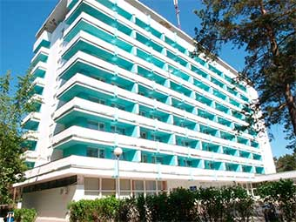
Санаторий «Нарочанка» расположен в одном из красивейших уголков страны – на берегу озера Нарочь. Чистый воздух, живописные пейзажи, тишина и умиротворение – прекрасная возможность для полноценного отдыха, гармонии души и тела. Сочетание уникальных природно-климатических факторов курорта Нарочь с широким спектром лечебно-оздоровительных процедур современного уровня создают благоприятные и условия для сохранения и укрепления здоровья.

Лётцы
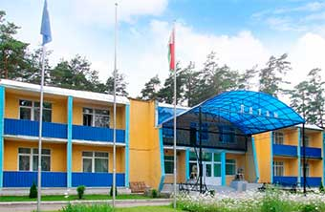
Санаторий Лётцы расположен в 18 км от г. Витебска в сосновом бору на берегу живописного озера Шевино в 3 км от реки западная Двина. Санаторий располагает четырьмя уникальными минеральными источниками, которые широко используются для ванн, орошений, ингаляций, питья, и других лечебных процедур.

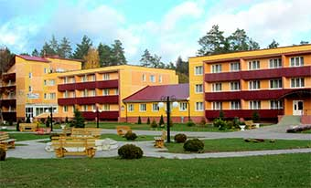
Лесные озёра
«Санаторий «Лесные озёра» расположен в сосновом лесу в окружении озёр Долгое и Барковщина, в Ушачском районе Витебской области. Сочетание медикаментозного лечения с физиотерапевтическими и бальнеологическими методами, профессионализм и доброжелательность персонала, внимательное отношение и индивидуальный подход ко всем отдыхающим позволит восстановить здоровье, вернуть красоту и уверенность в собственных силах.

им. В.И. Ленина
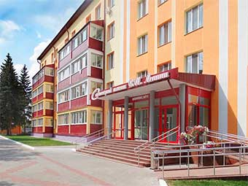
Санаторий имени В. И. Ленина – одна из старейших здравниц Республики Беларусь, его история началась в 1920 году. Санаторий расположен на живописном правом берегу реки Березины, в черте города, в стороне от основных автомобильных дорог, что гарантирует отдых в тишине и спокойной обстановке. Спальные корпуса санатория, водолечебница окружена хвойными и лиственными деревьями, кустарниками.

Детский санаторий Свислочь
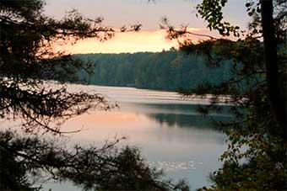
Санаторий для детей и родителей с детьми «Детский санаторий «Свислочь» расположен на юго-западе Могилевской обл. в 130 км от Минска на высоком берегу реки Свислочь у места ее впадения в реку Березина. Заливные луга вдоль реки Свислочь и раскинувшаяся недалеко от санатория дубовая роща создают природный комфорт, позволяющий благотворно воздействовать на здоровье и настроение детей.

Приднепровский
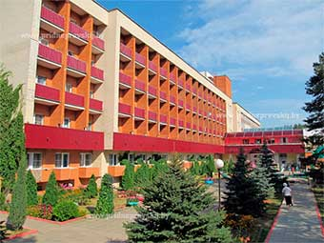
Санаторий "Приднепровский" является одним из крупнейших бальнеогрязевых и климатических санаториев Беларуси, расположен на берегу реки Днепр, в лесном массиве. Мощнейшая лечебная база, огромный выбор лечебных, диагностических и косметических процедур, уникальные сапропелевые грязи, собственные минеральные питьевые и минеральные рассольные воды.

Чёнки
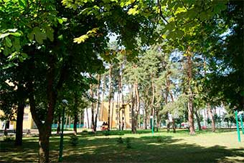
Санаторий «Чёнки» расположен в 3 км от г. Гомель, в живописной местности в окружении смешанного леса на берегу реки Сож. Дубовые и березовые рощи, чистый воздух и пение птиц, близость с природой, прекрасная обстановка, доброжелательная атмосфера, вкусная и здоровая кухня в сочетании с эффективным лечением – все это санаторий ЧЕНКИ.

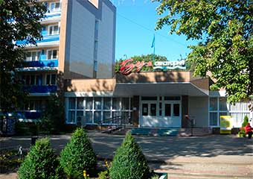
Буг
«Санаторий Буг» расположен в урочище «Сосновый Бор» на живописном берегу реки Муховец в экологически чистом районе в 30 км от г. Бреста. Удобный проезд, обширный перечень и качество предоставляемых медицинских услуг, благоустроенные корпуса, благоприятный климат средней полосы, ставят здравницу в число лучших санаториев Беларуси.

Неман-72
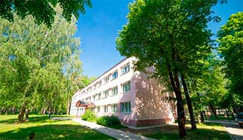
Санаторий «Нёман-72» расположен в уникальной природной биосистеме, которая представлена дубовыми и березовыми рощами, сосновым бором. Санаторий находится в пойме реки Нёман. На западе к нему примыкают массивы Августовской пущи. Так создается естественная воздушная уникальная среда, насыщенная отрицательными аэронами и фитонцидами хвои.

